

Trainee - 2016

**Estagiária:** Valéria de Mattos Rex

**UBC Library**

**INTRODUÇÃO**

A presente proposta propõe o desenvolvimento de uma página HTML, formada também por arquivos CSS e JS, utlizando ferramentas como o bootstrap. Tendo como objetivo a utilização de uma API externa, foi escolhido a Open Collections API, disponível em http://www.programmableweb.com/api/open-collections. Esta possibilita o acesso a cerca de 200.000 itens, como fotos digitais, livros, jornais e mapas, pertencentes a biblioteca da “The University of British Columbia” (UBC). Tendo protocolo disponível em JSON, pode ser acessada inclusive com uma chave pública. A documentação dessa API pode ser encontrada em https://open.library.ubc.ca/docs.

**PROPOSTA**

Tendo em vista as informações disponibilizadas por essa API, pretende-se disponibilizar dois campos de consulta para os usuários: acervo completo, para visualização de todas coleções, e busca por uma coleção, para conferir detalhes específicos. Assim sendo, a visão geral da página ficaria semelhante ao modelo abaixo:

Imagem 1 - Visão geral

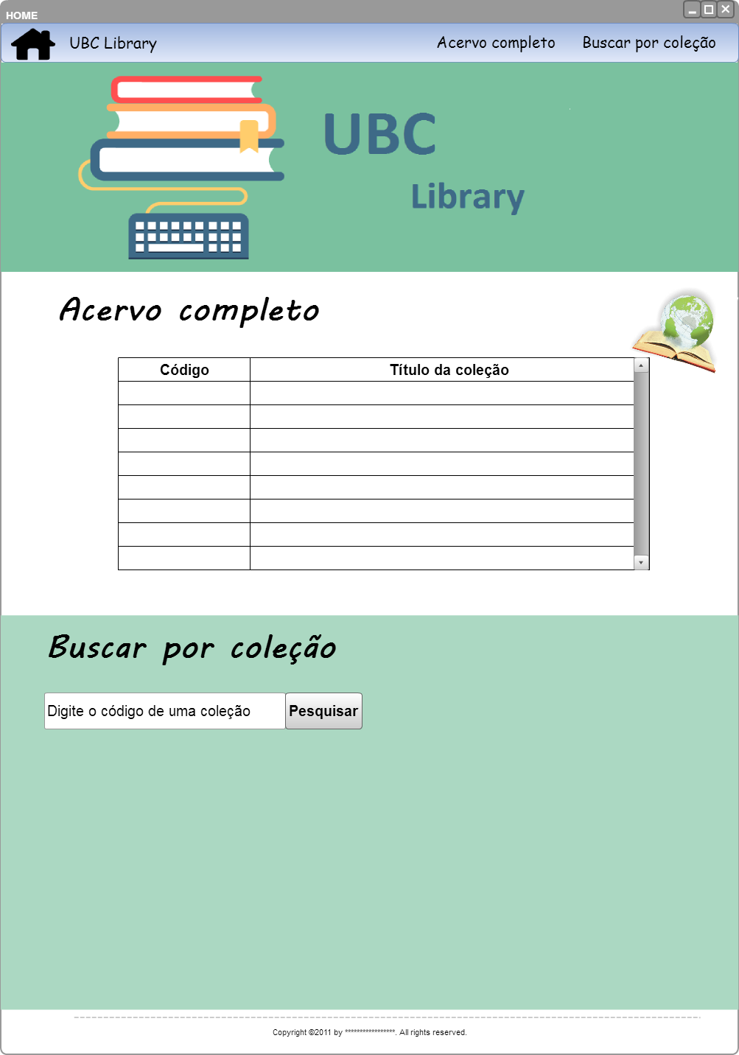

A primeira opção consiste, portanto, na visualização geral de todas coleções disponíveis, através de uma listagem por código e título, como é destacado a seguir. Por ser uma lista mais extensa, inclui uma barra de rolagem para conferir todas as opções.

Imagem 2 - Acervo completo

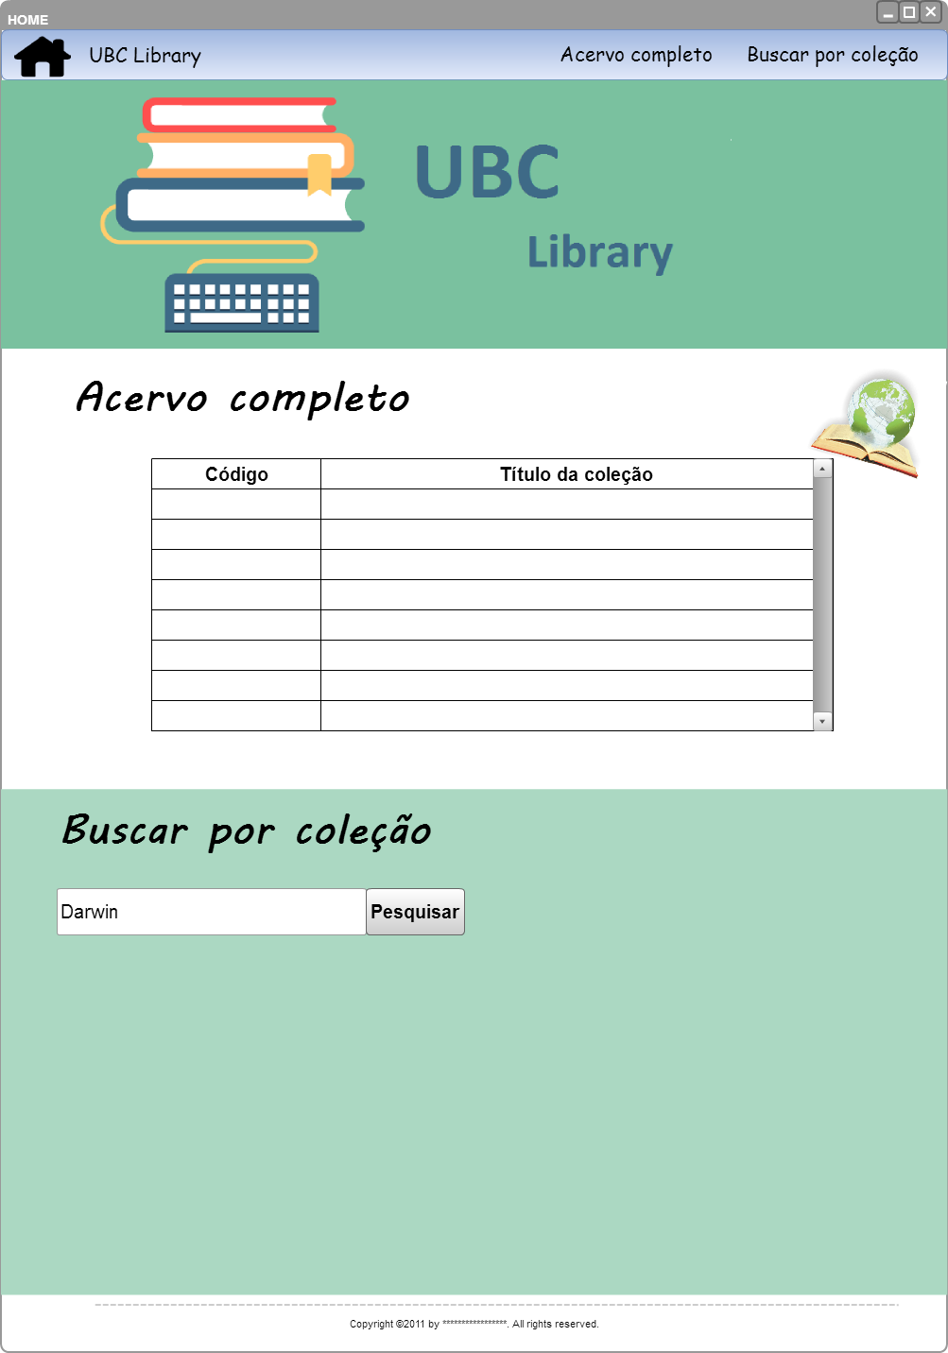

A segunda opção corresponde pesquisa específica, tendo como resultado informações sobre a coleção escolhida.

Imagem 3 - Pesquisa pelo código



Quando digitada uma opção, o botão “Pesquisar” foi clicado e a opção encontrada, um campo select fica visível para filtro dessa coleção pelos itens.

Imagem 4 - Seleção por itens da coleção

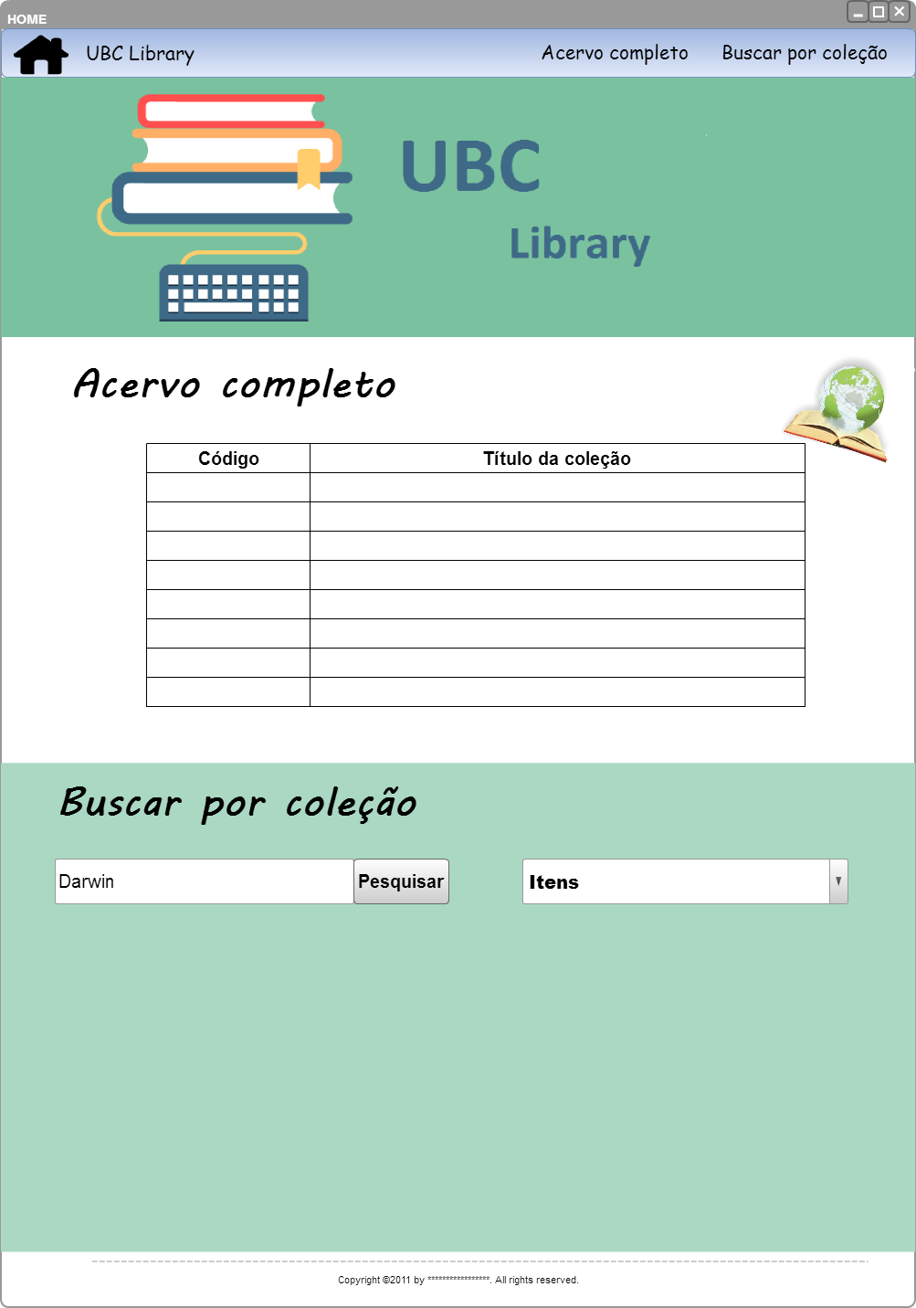

Na imagem abaixo é possível ver um exemplo de uma lista de itens para a coleção escolhida que surge quando o select é clicado.

Imagem 5 - Seleção por itens da coleção

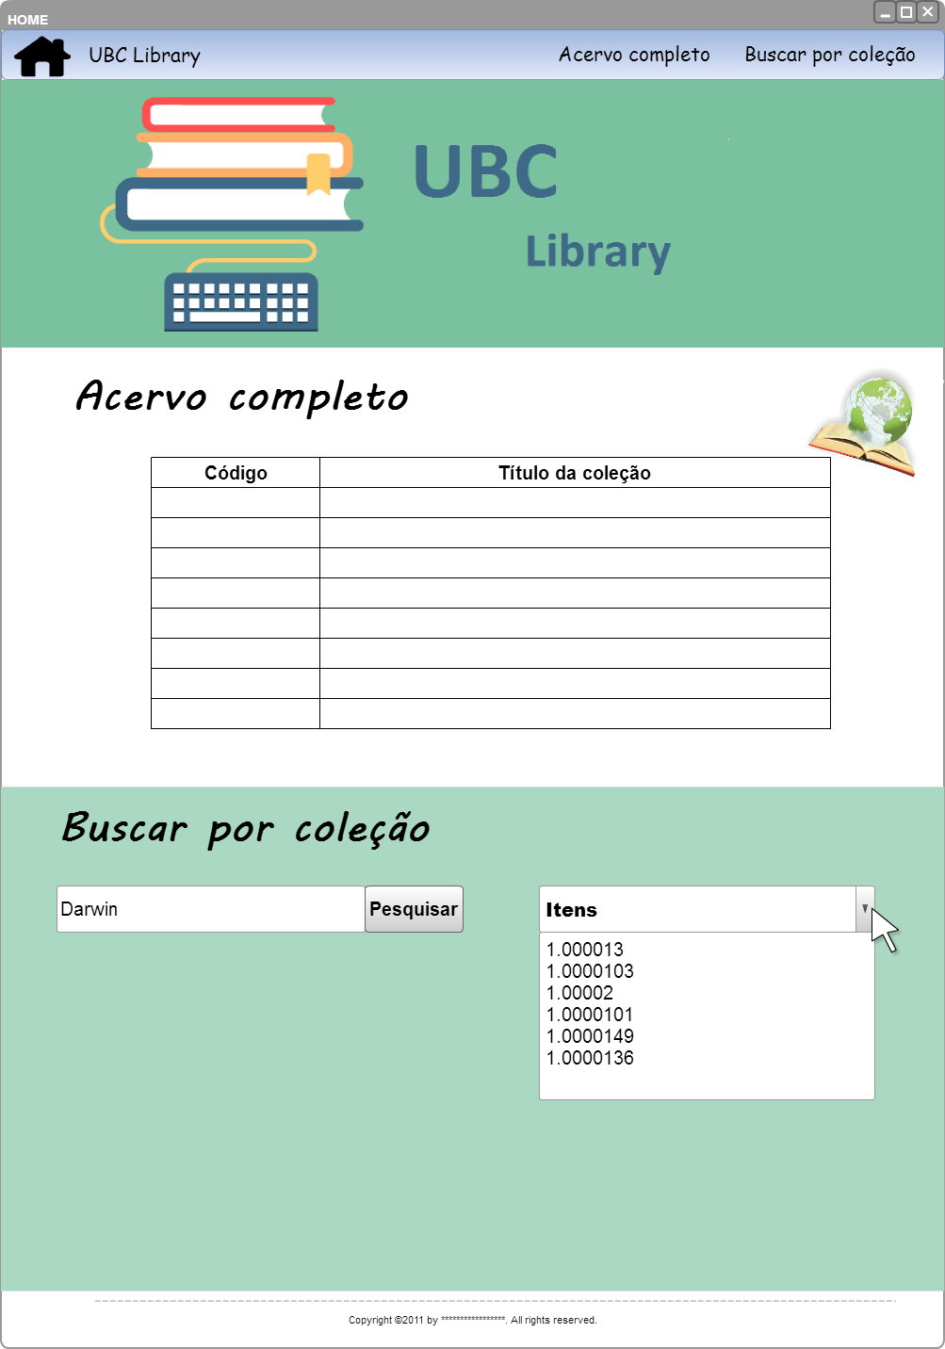

Quado uma opção for selecionada, uma tabela, como a demonstrada abaixo, surge para detalhamento de algumas informações sobre o item de tal coleção.

Imagem 6 - Tabela com informações

